Os pedimos por favor que en el “ASUNTO”de los emails aparezca el CURSO y NOMBRE Y APELLIDOS del alumn@.

ÁREA | Soluciones a las tareas | Qué tarea enviar y cómo hacerlo
LENGUA | - NO hay soluciones porque se envía a la seño Lucía el repaso acumulativo de la página 184. | Repaso acumulativo pág. 184  Correo:  teacherlucia20@gmail.com
MATEMÁTICAS | Docente Rosa  Actividad 6 de la página 154:  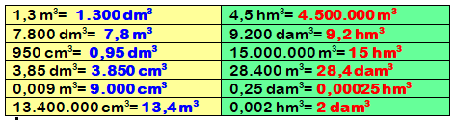  Docente Maribel  Martes 28  1.-  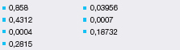  2.- | TENÉIS QUE ENTREGAR LA ACTIVIDAD 7 DE LA PÁGINA 154 A ESTE CORREO:  rosamoes0@gmail.com  ENTREGAR LAS ACTIVIDADES DEL MIÉRCOLES 29 A ESTE CORREO:  maestramaribel@hotmail.es
CIENCIAS  SOCIALES  Y  NATURALES |  | - Trabajo CCSS: “Mariana de Pineda” pg. 132  - Trabajo CCNN:”Awoki y los piratas en playa Escondida” pg.64  Correo:  maestramonicabrenes@gmail.com
INGLÉS | - Solución de la actividad del student´s y de la ficha.(documento adjunto)  - NO SE ENVÍAN TAREAS DE INGLÉS ESTA SEMANA. | Dudas  Correo:  teacherlucia20@gmail.com
PLÁSTICA | - Manualidad con el cartón de huevo. | Enviar a la seño foto.  Correo: teacherlucia20@gmail.com
MÚSICA |  | empcolegio@gmail.com
EDUCACIÓN  FÍSICA |  | Enviar 2 retos  Correo:  mopaa94@gmail.com
RELIGIÓN |  | Correo:  maestrodanielreligion@gmail.com
VALORES

FRANCÉS | - No se entrega nada de Francés esta semana
CIUDADANÍA

DIGITAL | ENTREGAR ACTIVIDADES SOBRE LAS FAKE NEWS | ENVIAR AL CORREO maestrorafavc@gmail.com  foto o archivo (word o pdf)

